

Preguntas Frecuentes sobre el Convenio Anual del Desempeño

- ¿Que es el Convenio Anual del desempeño?
R: Representa el compromiso que un académico o académica contrae con su institución para el cumplimiento de sus obligaciones académicas, orientadas a incrementar la productividad de la Universidad, en los ámbitos de la investigación, extensión y perfeccionamiento.

- ¿Cuál es el objetivo del Convenio?
R: Recabar información que permita emitir un juicio fundado respecto del trabajo realizado por el académico. (art. 8, Decreto Exento nº 417/2007).

- ¿Quiénes lo tienen que firmar?
R: El Convenio de desempeño lo deben firmar los académicos/as de jornada completa.

- ¿Es obligatorio?
R: No, quienes no se comprometan a destinar parte de su tiempo a otras funciones académicas mediante la firma del convenio se les asignará en su carga del segundo semestre solo docencia.

- ¿Dónde se puede obtener el Formulario?
R: Se puede descargar del Sistema computacional o pedir al Director del Departamento al que pertenece.

- ¿Dónde se entrega el Convenio firmado?
R: A los Directores de Departamento en 3 copias impresas y firmadas.
El plazo final es el viernes 24 de marzo de 2016 y debe adjuntarse a sistema computacional en el mismo día.

- ¿Quiénes lo revisarán y verificarán?
R: Según la normativa vigente, será realizada por la Comisión Evaluadora de cada Facultad (Título VI, Art.47 del Decreto Ex. Nº 181/96).

- ¿Es confidencial?

R: No, como tampoco lo es la carga académica.

- ¿Para que se utilizará la información entregada en el convenio?
R: Para orientar la carga académica del segundo semestre, para monitorear el desarrollo de las distintas funciones académicas y para el proceso de evaluación de cada académico, que considera el cumplimiento del compromiso académico como una fuente de información, la que tendrá una ponderación del 45%. (Art. 6 Decreto Exento nº417/2007)

- ¿Quiénes serán evaluados/as?
R: Serán evaluados todos los académicos, cualquiera sea su jerarquía, que tengan al menos dos años de antigüedad (art. 4 Decreto Exento nº 417/2008)

- ¿Quiénes serán Calificados/as?
R: La calificación constituirá un proceso regular que se efectuará cada tres años para los académicos titulares y asociados y, cada dos años para las demás jerarquías académicas.(art. 17, Decreto Exento nº 417/2007))

- ¿Tengo derecho a apelar los resultados de la calificación?
R: Si, podrá apelar a la Comisión Central de Evaluación de su calificación dentro de los cinco días siguientes de la notificación de la misma, aportando lo antecedentes necesarios. (art.24 Decreto Exento nº 417/2007).

- ¿Desde cuándo empieza a regir?

R: Desde la segunda semana de marzo de 2016..

- ¿Es semestral o anual?
R: El convenio de desempeño es un compromiso anual. El proceso de evaluación y calificación es trianual o bianual, dependiendo de las jerarquías.

- ¿Pasó por un proceso de validación?
R: Como no es un instrumento de medición, sino más bien una pauta de registro, no es necesario.

- ¿Se realizaron consultas a la comunidad académica?
R: Las consultas fueron realizadas en la etapa de formulación del Decreto Ex. Nº 0417 en el año 2007, luego las propuestas de instrumentos fueron aprobadas por el Consejo Académico, instancia colegiada donde están representadas las cinco facultades.

- ¿Qué cambios promueve este proceso?
R: La evaluación del desempeño académico tiene como fin estimular y promover el mejoramiento y perfeccionamiento del quehacer académico de la Institución. (art.1 Decreto Exento Nº 417/2007).

- ¿Quiénes lo elaboraron?
R: Diferentes comisiones dirigidas por el Rector, el Vicerrector Académico y la Directora General de Gestión de la Calidad.

- ¿Cuál es la pauta de evaluación en relación al formulario?
R: La pauta que considera información del convenio es la que se especifica en el decreto Nº1648/08.

- ¿Cada cuánto tiempo se aplicará la evaluación con calificación?
R: Cada 3 años a los titulares y asociados y cada 2 años a las otras jerarquías.

- ¿Qué se entiende por investigación?
R: Representa el conjunto de actividades de esta naturaleza bajo distintas modalidades para generar nuevos conocimientos teóricos, prácticos, técnicos y/o artísticos en el área de su competencia.

22. ¿Qué se entiende por proyecto de investigación y/o creación?
R: Es el conjunto de actividades de indagación utilizadas por el académico, bajo distintas modalidades, con el propósito de generar nuevos conocimientos teóricos, técnicos y/o artísticos en el área de su competencia, en o fuera de esta Universidad. (art. 17, Decreto Exento Nº245/2008)

- ¿Qué se entiende por proyecto de investigación y desarrollo?
R: Actividades realizadas con el objetivo de mejorar los procesos universitarios o extrauniversitarios en los ámbitos materiales, académicos y/o de gestión, (en la sección III, Decreto Exento Nº 1648/2008)

- ¿Qué se entiende por creación artística?
R: Es la producción académica y universitaria que muestre en sus fundamentos así como en sus objetivos, una propuesta estética original factible de ser reconocida y valorada en los círculos artísticos regionales, nacionales e internacionales (art. 18, Decreto Exento Nº245/2008).

- ¿Qué se entiende por congresos, exposiciones o muestras?
R: Toda actividad académica dirigida a formar, capacitar, perfeccionar y especializar recursos humanos requeridos por las necesidades de desarrollo social y educacional de nuestro país ((art. 20, Decreto Exento Nº245/2008).

- ¿Qué se entiende por publicaciones?
R: Es la difusión de la producción intelectual que resulte de una labor académica que derive de las funciones de Docencia, Investigación o Extensión y que, bajo diferentes formas de expresión, tiene como propósito divulgar el conocimiento e información en las áreas disciplinarias de su competencia (art.22 , Decreto Exento Nº245/2008).

- ¿Qué se entiende por extensión?
R: Es la función realizada por el académico, tendiente a proyectar su actividad y el quehacer institucional, tanto al interior como al exterior de la Universidad, procurando enriquecer recíprocamente, a través de esta relación, a la Comunidad Regional, Nacional e Internacional y a la Universidad (art. 20, Decreto Exento Nº245/2008).

- ¿Qué se entiende por perfeccionamiento?
R: Se entiende por el conjunto de actividades de estudio realizadas y acreditadas por el/la académico/a, con el propósito de ampliar, profundizar, especializar, complementar, etc. su formación previa o especialidad, pero que, por su naturaleza, no conduce a la obtención de un titulo profesional o grado académico; o bien, porque atendiendo al estado de avance del programa de estudios aún no se ha logrado la certificación del título profesional o grado Terminal correspondiente (art. 12, Decreto Exento Nº245/2008).

- ¿Qué se entiende por transferencia tecnológica e innovación?
R: La innovación representa el conjunto de actividades orientadas a agregar valor a procesos y/o productos o crear nuevos procesos con alto impacto en los resultados (En la sección III, Decreto Exento Nº 1648/2008).

- ¿De qué manera afecta o favorece la autonomía académica?
R: La favorece por cuanto el académico determina en primer lugar su nivel de productividad académica y porque permite en forma autónoma (autónomamente) que se produzca el alineamiento entre las políticas institucionales y el proyecto académico individual.

- ¿Cuál es la diferencia en términos de evaluación entre proyectos formulados y en ejecución?
R. Unos están siendo elaborados para concursar y otros están ya adjudicados y con inicio.

- ¿Qué ocurre si la fuente de financiamiento de un proyecto no está explícita en el formulario?
R Se registra en el rubro observaciones.

- ¿Qué ocurre si la organización que respalda mi proyecto no está considerado en el formulario?
R: Se agrega en el rubro observaciones.

- ¿Qué sucede si los compromisos no se cumplen en su totalidad por razones externas a mí, seré mal evaluado? (ejemplo: publicaciones en revistas indexadas, que no son concretadas).
R. Se recomienda registrar aquello que para este año tiene seguridad de cumplirse.

- ¿Qué pasa con mi evaluación si me comprometo a trabajos de titulación y luego no son considerados en mi carga académica por algún factor?
R: Converse con su Director antes de registrarlas.

- ¿A quién me dirijo para consultas o sugerencias?
R: A la unidad funcional denominada evaluación del desempeño académico, mail, fono y persona de contacto.

- ¿Qué se entiende por período del proceso de Evaluación o Calificación Académica?
R: El período a evaluar corresponderá al segundo semestre del año académico anterior y primer semestre del año académico en que se efectúe la evaluación (art3, Decreto Exento nº 417/2007).

- ¿Qué sucede si salgo bien evaluado en el Proceso de Evaluación y Calificación del Desempeño Académico?

R: Los académicos y académicas calificados en dos periodos consecutivos en el nivel “Muy Bueno” y “Bueno” tendrán derecho a obtener beneficios que serán regulados por un reglamento que la universidad deberá dictar (artículo transitorio, Decreto Exento Nº 417/2007).
Además de aumentar su credibilidad académica tiene opciones de optar a los incentivos a la productividad académica. Estos antecedentes también aportan a su jerarquización.

- ¿Qué sucede si salgo mal evaluado en el Proceso de Evaluación y Calificación del Desempeño Académico?

R: Los calificados bajo el criterio “Regular” podrán recibir recomendaciones, tales como: actividades de perfeccionamiento, cursos de capacitación pedagógica u otras. De mantenerse esta situación por un tercer período el académico debe hacer abandono de la universidad (Art. 30, Decreto nº 417/2007). A los académicos calificados en el nivel “Malo”, o por dos períodos consecutivos en el nivel “Insuficiente”, se les declararán vacantes sus cargos (art. 29, Decreto Exento Nº417/2007). Esto significa que en 6 años para los titulares (dos periodos) y en 4 años (dos periodos) para las demás jerarquías no se logró el estándar esperado académicamente.

40. ¿Qué significa el pilotaje?

R: En esta etapa se probarán todos los instrumentos para el proceso de evaluación y calificación académica y el sistema informático, lo que permitirá ajustar los procedimientos que se detecten con dificultades o debilidades.

41. ¿Qué otra información se considerará para el proceso de evaluación y calificación académica?

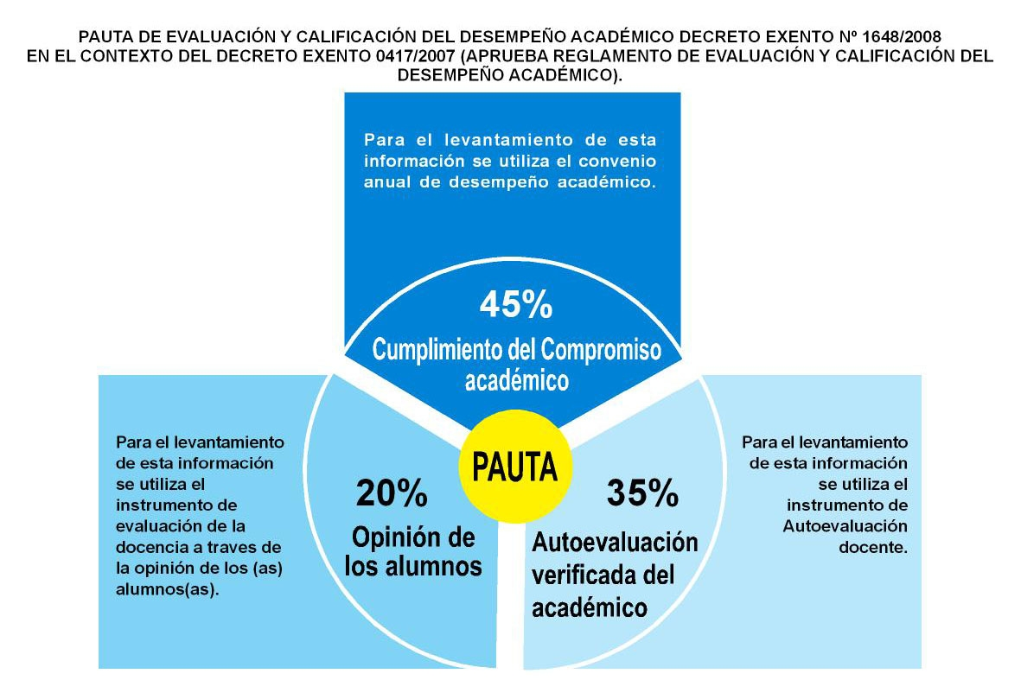

Estas ponderaciones fueron aprobadas por el Consejo Académico en el año 2008.
Como se puede apreciar la información que aportan los académicos a este proceso tiene un peso de 80% (si sumamos la autoevaluación el compromiso expresado en el convenio de desempeño). En cualquier sistema nunca existe tal orientación.

42. ¿Cómo se realizará la encuesta a estudiantes y la autoevaluación verificada?

R: La aplicación de encuestas a los estudiantes se realizará al 100% de los docentes independientemente de su contratación, las encuestas son a través de sistema on line. La autoevaluación contiene dos procedimientos: una encuesta en línea, en la cual el docente se autoevalúa y, posteriormente, sube a sistema informático los antecedentes que validan su autoevaluación.
“Todos estos cambios responden a los compromisos institucionales expresados en el plan de mejora institucional y en conformidad al plan de desarrollo institucional, el proceso se fundamenta en normativa vigente”.

Es muy natural que surjan dudas en cualquier nuevo proceso, por eso estamos totalmente disponibles para responder a todas las (naturales) posibles inquietudes.

Cordialmente.

Unidad Funcional
Evaluación del desempeño académico

Fuente: Documento creado por la Dirgecal y actualizado por la unidad funcional.

